КР1

Алгоритми

Завдання 1

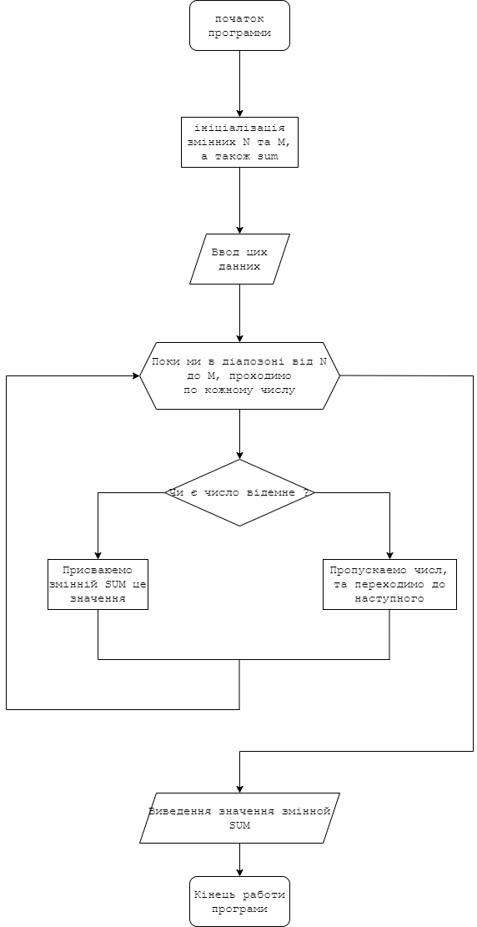

Завдання 2

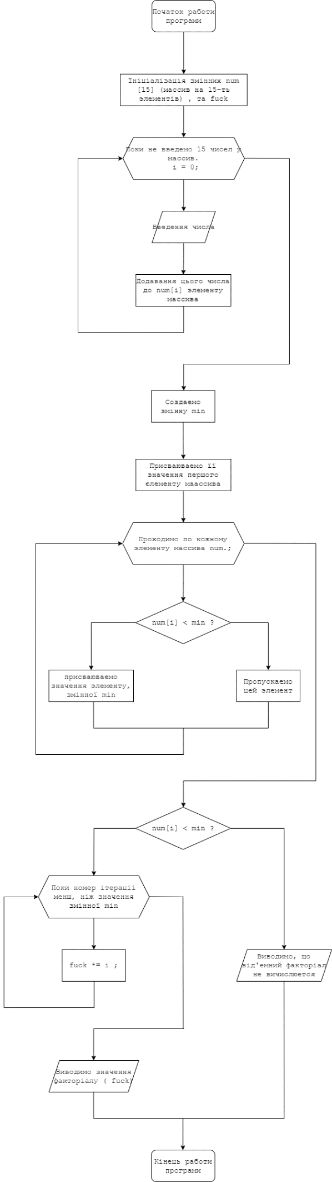

Завдання 3

